**重庆城市管理职业学院大数据与信息产业学院**

**档案柜采购询价公告**

重庆城市管理职业学院大数据与信息产业学院档案柜（手动密集架，以下简称档案柜）采购项目于2021年4月30日发布询价公告，欢迎有资格的服务商参加竞标。

1. 项目名称：重庆城市管理职业学院大数据与信息产业学院档案柜采购项目
2. 投标人资格要求  
    参加采购活动的服务商参照政府采购法第二十二条第一款规定的条件，同时符合根据该项目特点设置的特定资格条件，提供下列材料。

1. 法人或其他组织的营业执照等证明文件复印件；

2. 自然人身份证复印件;

3. **报价单（附件2）**；

4. **投标人（供应商）廉政诚信承诺书（附件3）**。  
 三、报价有关说明

1. **重庆城市管理职业学院大数据与信息产业学院档案柜采购内容及要求（附件1）；**

2. 报价文件提交起止时间：2021年5月6日至5月8日16:00分前；

3. 报价文件提交地点：重庆城市管理职业学院大数据与信息产业学院致用楼D栋三楼教学事务办公室；

4. 重庆城市管理职业学院大数据与信息产业学院于收到投标人（供应商）报价3个工作日后通知竞标结果。

四、提交响应文件的份数和签署

1.法人或其他组织的营业执照复印件（加盖公章）、法人代表和授权代表身份证复印件（加盖公章）、报价单（加盖公章）、投标人（供应商）廉政诚信承诺书（加盖公章）按照顺序装订成册，一式二份，其中正本一份，副本一份，副本可为正本的复印件，应与正本一致，如出现不一致情况以正本为准。

2.在响应文件正本中，签字、盖章的地方必须按其规定签字、盖章。

3.若投标人对响应文件的错处作必要修改，则应在修改处加盖供应商公章或由法定代表人或法定代表人授权代表签字确认。

五、**特别提醒：**为维护招标采购正常秩序，加快推进采购人项目建设，最大限度地维护采购人利益，经采购人研究，制定了**重庆城市管理职业学院关于投标人违约行为处理的合同约定（见附件4）**，请投标人认真学习并严格遵守。同时，请各投标人填写《投标人廉政诚信承诺书》（见附件3），签字盖章后连同上述材料一并装订成册提交采购人报名处。未提交《投标人廉政诚信承诺书》者，采购人将拒绝给予报名。

六、联系方式  
 采购人：重庆城市管理职业学院大数据与信息产业学院

联系人：赵老师、郝老师

电话：023-86968802    
 地址：重庆市沙坪坝区虎溪大学城南二路151号

2021年4月30日

附件1：

|  |  |  |  |  |  |  |  |  |  |  |
| --- | --- | --- | --- | --- | --- | --- | --- | --- | --- | --- |
| **重庆城市管理职业学院大数据与信息产业学院**  **档案柜采购内容及要求** | | | | | | | | | | |
| 项目名称 | | 大数据学院档案柜采购 | | | | 投标截止时间 | | | 2021年5月8日  16:00 | |
| 联系人 | | 赵老师、郝老师 | | | | 联系电话 | | | 023-86968802 | |
| 申购理由及服务要求（功能、商务、质保期限等） | | 1.大数据与信息产业学院采购手动密集架用于档案存放  2.服务要求  (1)包安装；  (2)质保5年。  3.档案柜（手动密集架）安置地点：致用楼D3大数据与信息产业学院办公室资料室。 | | | | | | | | |
| 采 购 内 容 | 序号 | 名称 | 品牌 | 规格型号 | 单价 | | 数量 | 金额（最高限价） | | 备注 |
| 1 | 档案柜（手动密集架） | 定制 |  | 1,350元 | | 29.4（平方米） | 39,690元 | |  |
|  |  |  |  |  | |  |  | |
| 合计 | | | |  | |  | 39,690元 | |

# 大数据学院档案库房

**档案库房手动密集架预算：29.4m³*1350元/m³=39690元**

**该库房预计存放档案：5760册（档案盒按40mm计）。**

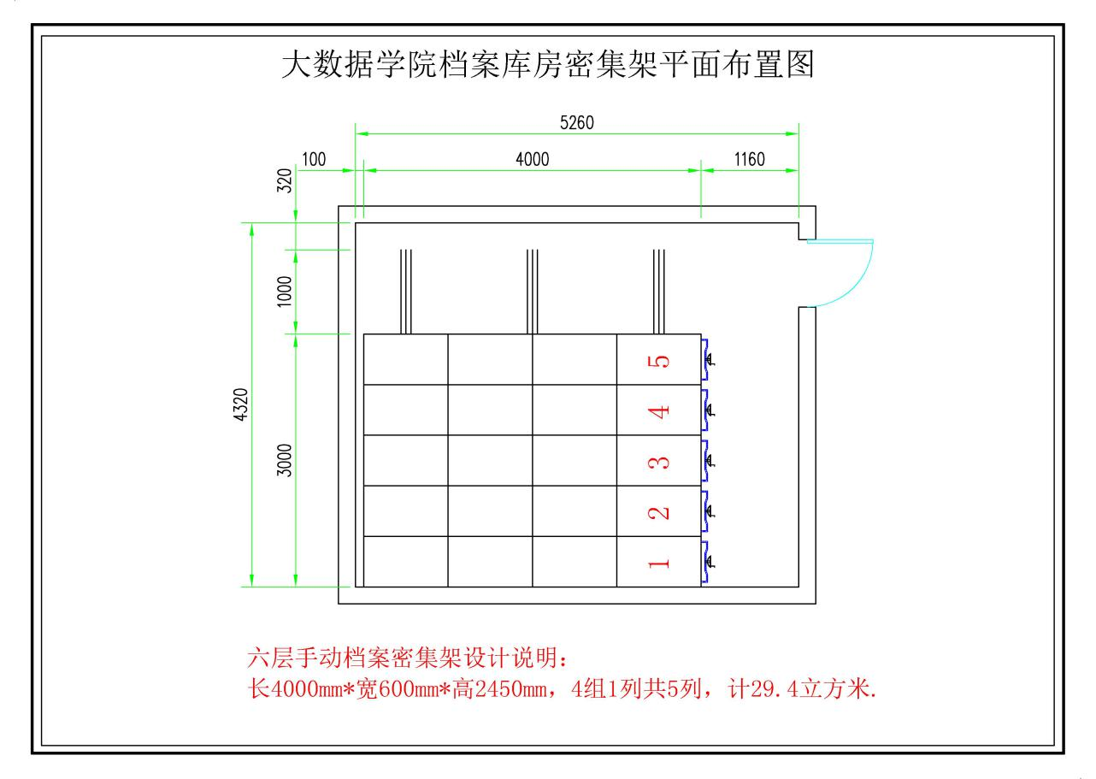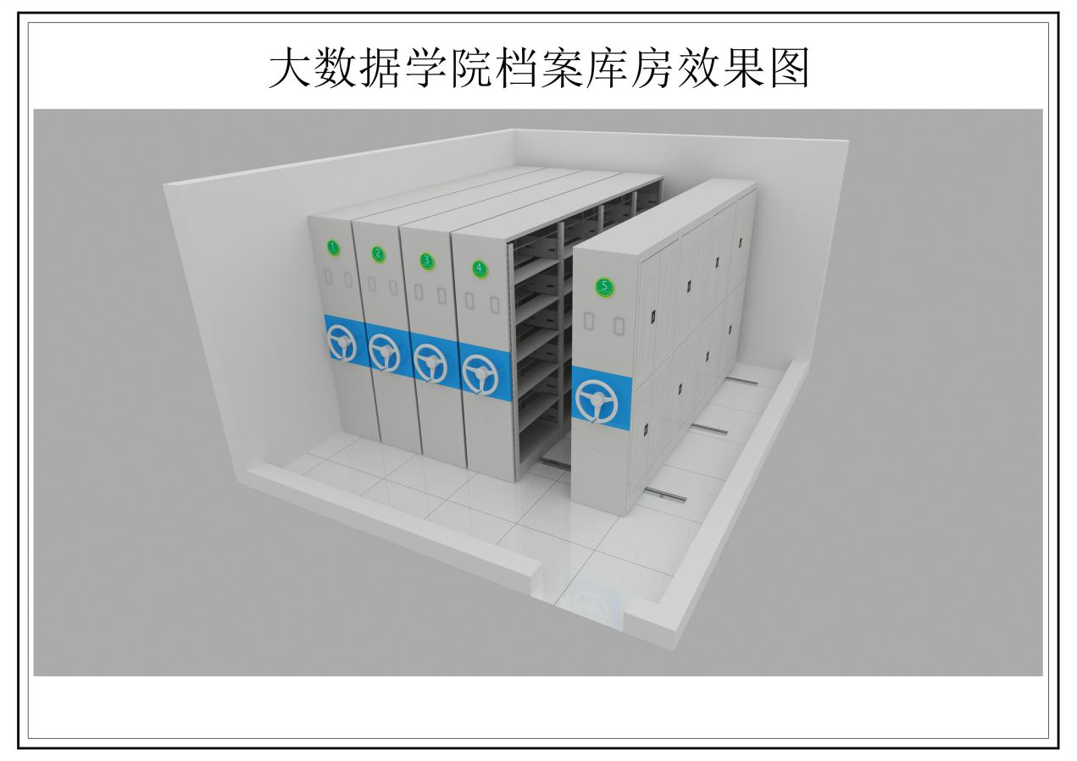

## 密集架参数

1、规范标准：

（1） GB/T3325-2017《金属家具通用技术条件》

（2） GB/T1951.2-2013《金属家具质量检验及质量评定》

（3） GB/T13667.1—2015《钢制书架第 1 部分：单、复柱书架通用技术条件》

（4） GB/T13667.3-2013 《钢制书架第 3 部分：手动密集书架技术条件》

（5）中华人民共和国行业标准(档案密集架行业标准) DA/T7-92

（6） GB/T11253-2007《碳素结构钢冷轧薄钢板和钢带》

（7） GB/T13237-2013 优质碳素结构钢冷轧薄钢板和钢带

（8） GB/T710-2017 优质碳素结构钢热轧薄钢板和钢带

（9） GB/T711-2017 优质碳素结构钢热轧厚钢板和钢带

（10） GB/T708-2006 冷轧钢板和钢带的尺寸、外型、重量及允许公差

（11） GB/T709-2006 热轧钢板和钢带的尺寸、外型、重量及允许公差

（12） GB6807-2001 钢铁工业涂装前磷化处理技术条件

（13） GB1720-1979（1989） 漆膜附着力测定法

（14） GB1732-1993 漆膜耐冲击测定法

（15） GB1763-1979（1989） 漆膜耐化学试剂性测定法

（16） GB1764-1979（1989） 漆膜厚度测定法

（17） GB1804-2000 公差与配合未注公差尺寸的极限偏差

（18） GB8162-2008 结构用无缝管

（19） GB4357-1989 碳素弹簧钢丝

（20） ZG45 铸钢件

2、密集架架体技术参数要求：

|  |  |  |  |  |  |  |
| --- | --- | --- | --- | --- | --- | --- |
| **序号** | **设备名称** | **设备配置** | **材料规格** | **技术参数** | **采用标准** | **性能说明** |
| 1 | 轨道 | 轨道 | δ≥3.0mm | 优质热轧钢板 | GB/T711 | 表面静电喷塑（或镀锌处理），喷塑前严格去油除锈和磷化处理（下同）。轨道埋设按用户要求。 |
| 路轨 | 20*20mm | 实心方钢 | GB/T699 |
| 2 | 底盘 | 底梁、轴承档 | δ≥3.0mm | 优质热轧钢板 | GB/T711 | 底梁为加强型自带防鼠密封功能底梁，用材厚度≥3.0mm优质热轧钢板，U型槽结构一次成型，高度≥120mm，上下双翻边加强，上翻边≥50mm。中间用一次成型机压M型加强筋，M筋总宽≥40mm，高≥18mm，M筋正面向内≥R10mm弧形筋。横梁用材厚度≥3.0mm优质热轧钢板，U型槽结构一次成型，高度≥120mm，上下双翻边加强，上≥40mm，与底梁焊接成整体，承重能力强。具有防鼠功能，简化了底架装配过程，并且不易变形，具有精度高、效率快,防鼠等特点;底盘采用链条齿轮传动底架、整体式底盘，底盘与主柱连接采用M10*30螺栓整体焊接，钢性足，不变形，表面喷塑。 |
| 3 | 架体 | 压双筋立柱 | δ≥1.5mm | 优质冷轧钢板 | GB/T710 | 立柱压4根加强圆筋、正面2根，两侧各1根。立柱正面≥50*38mm，立柱均匀冲梅花挂孔，立柱有效调节≤20mm。架体结实、坚固、设计新颖，安装规范，层数和间距自由调整，表面喷塑。 |
| 压双筋搁板 | δ≥1.2mm | 优质冷轧钢板 | GB/T710 | 搁板成型厚度≥23.5mm，搁板正面6条加强筋、两侧各1条加强筋，一次性滚压成型。 |
| 挂板 | δ≥1.2mm | 优质冷轧钢板 | GB/T710 | 挂板采用挂扣式结构一次性成型而成，正面配有4条云浮型压筋直径4MM，圆弧压筋中间带有方孔拉伸表面2MM,具有加硬强度功能，托板与挂板连接应有限位功能，整体美观大方无毛刺漏喷现象。 |
| 4 | 门面 | 压印门板 | δ≥1.0mm | 优质冷轧钢板 | GB/T710 | 门板四角冲“回”字印花，表面平整，款式新颖，表面采用无磷脱脂、陶化处理后，再进行国外先进的全自动静电喷涂处理，具有更好的防腐蚀性。 |
| 定位模板 | ABS | 优质塑胶注塑件 |  |
| 5 | 三节侧板 | 三节侧板 | δ≥1.0mm | 优质冷轧钢板 | GB/T710 | 侧板为三节式，表面光滑平整，造型美观，具有现代设计感。 |
| 6 | 传动机构 | 轴承 | P204 | GB710-88 | 轴承 | 传动机构配合精度高，定位可靠。传动轻便灵活，摇力轻，运行平衡，性能达到国标标准，不会出现失灵、打滑现象。 |
| 传动轴 | ф20实心45#圆钢 | GB699-88 | 传动轴 |
| 连接  钢管 | ф25无缝钢管 | GB699-88 | 连接  钢管 |
| 铁滚轮 | 高强度铸铁、  发黑ф135 | GB9439-88 | 铁滚轮 |
| 链轮 | 滚轮精制 | GB1244.1-85 | 链轮 |
| 7 | 摇手传动 | 摩托车链条 | FR420 | Φ8.5节距12.7 | GB/T14212-2010 | 造型美观大方，手感舒适。把手采用摇柄式摇把，摇动任意一列均不会带其它把手转动。 |
| 摇手体总成 | ZG45 | 双向超越离合器结构 | GB/T307.3-2017 |
| 8 | 制动装置 | 边列锁定装具 | 808锁 |  | QB/T3835.3836  -1999 | 每列均装有制动装置，操作方便，制动可靠，使用存取安全。 |
| 中间列制动装置 |  |  |  |
| 9 | 防护装置 | 防尘板 | δ≥1.0mm | 优质冷轧钢板 | GB/T710 | 每列的接触面均有缓冲及密封装置，具有良好的防震、防尘、防潮、防火功能。防倾倒装置固定在移动列座上，应有防止倾倒。 |
| 防水型顶板 | δ≥1.0mm | 优质冷轧钢板 | GB/T710 |
| 防倾倒装置 | δ≥3.0mm | 优质热轧钢板 | GB/T711 |
| 10 | 表面  处理 | 前处理药剂 | Zn系陶化 |  | 国标 |  |
| 表面喷塑 | 环氧型聚脂  混合粉 | HYBRID |  | 耐湿热、耐冲击、耐酸性。 |
| 纯水洗 | 电导率≤10us | 国标 | 自制 |  |
| 11 | 紧固件 | 45# | Q235A |  | GB/T3098.1-2010 | 国标 |

3、款式结构及技术条件

密集架由轨道、底盘、立柱、搁板、顶板、侧板、门板、传动装置、防倾倒、防震制动装置组成。

4、传动机构

4.1手柄：采用折叠摇柄式铝合金摇把。造型美观大方，手感舒适。

4.2传动系统：双向超越离合器结构，采用三分力、三变速、中间驱动方式。自由挂档脱落装置；链轮为机械精加工而成，经锻压加工成型，回火去除应力，加工车、滚点、插键槽、去毛齿、齿部经高频淬火HRC60-62。链条采用摩托车专用链条Φ8.5，节距12.7，G12420带短滚珠链。滚轮采用灰铸铁制造；中轴和短轴采用45#冷拉花键实心轴；底盘轴承安装采用P205E级高级轴承，精密度高，方向灵活，材料质量好，耐压与耐磨性能好，具有可靠的中心直线度，使架体滑稳，性能达到和超过国家标准，即可单列移动也可多列同时移动。

5、制动装置

每列均装有刹车制动装置，使之做到每一列均可锁定，查阅资料和存放文件时能确保人身安全，存取更安全；每一组合团体均装有总锁装置，使之做到每个组合团体都可锁定，门面装有扣拉式方形豪华锁，防盗能力更强，保密程度更高。

6、密封装置

顶部有防尘板，每列架体上方安装防尘压条。底部有防鼠装置，合拢后无缝隙，因而具有良好的防尘、防鼠、防火、防潮等功能。

7、前期处理及表面处理

7.1前期处理：采用环保的无磷减助剂、无磷脱脂剂、陶化工艺。其工艺过程如下：55℃-65℃热水脱脂——冷水清洗——除锈——冷水清洗——中和——表调——35℃-45℃陶化——冷水清洗——55℃-65℃热钝化——烘干。

7.2表面处理：所有工部件的表面处理必须是热固性粉末喷涂，然后200℃高温固化成品。热固性粉末由聚脂与环氧型混合涂料组成。颜色由用户选定。

7.3涂膜技术标准：

光泽测定：60%镜面反射率，测定40°+5%；

8、涂膜要求

涂膜硬度：铅笔≥2H试验合格；

耐冲击力：冲击试验1/2″*500g>30cm正面冲击，涂膜无裂纹、皱纹及剥落现象；

涂膜厚度：60-70ｕm；

涂膜附着力：划格法试验，100%不剥落，达到2级标准；

耐腐蚀试验：盐雾试验100小时，涂膜无脱落现象。

9、制造要求

9.1凡需焊接的部位焊接牢固，焊点均匀，焊痕高度不大于1mm，焊点间距控制在100mm以内。焊痕表面波纹平整，无焊焦、焊穿等现象。

9.2冲压件平整无毛刺，无裂痕，冲压尺寸的误差控制在+2.0mm之内。

9.3折弯到位，以确保工件折弯所需角度，其邻边垂直度、平行度控制在≤1.5mm内。

9.4涂层表面平整光滑，色泽均匀一致，无流挂、起粒、皱皮、露底、剥落、伤痕等外观缺陷。

9.5载重性能要求

①搁板载重：单面搁板压筋上均匀载重40kg，双面为80kg，最大挠度为3mm，24h卸载后，无裂纹，永不变形。

②全负载载重：每标准节在全负载（每块单面搁板均匀载重40kg）的情况下，架体、立柱无有明显变形，架体不产生倾倒现象。

载重运行：在全负载的情况下，各列密集架在手动操纵下，都运行自如，

③无阻滞现象。每标准节手动摇力不小于11.8N(每列密集架的手柄摇力为：11.8N*标准节数)。

④载重稳定性：在受全部载荷二十分之一外力（沿X、Y轴两个方向的水平外力）的作用反复50次后，取消外力，架体所产生的倾斜不大于总高的百分之一。支架、立柱无明显变形。

10、安装要求

10.1各部安装应牢固可靠，没有松动现象，各结构件和架体无明显变形，架体无倾斜现象。每标准节组合后外型尺寸（长、宽、高）的极限偏差为正负2mm。

10.2标准架组装后，侧面板与中腰带的对缝处的间隙不大于2mm。

10.3门缝间隙在安装保障的前提下，均匀一致在1-2mm之间。

10.4导轨安装后，单根导轨的直线度不大于1.0mm/m。5m中不大于2.0mm。两根导轨水平高度偏差不大于1.0mm/m。两根导轨宽度之间的平行度偏差不大于2.0mm/m，全长不大于2.0mm，导轨对接处高低差不大于0.3mm，架体移动时与轨道保持90度。

附件2

**重庆城市管理职业学院大数据与信息产业学院**

**档案柜报价单**

|  |  |  |  |  |  |  |  |
| --- | --- | --- | --- | --- | --- | --- | --- |
| 序号 | 名称 | 参考品牌 | 规格型号 | 单价 | 数量 | 金额（元） | 备注 |
| 1 | 大数据与信息产业学院档案柜（手动密集架） |  |  | 元 |  | 元 | 最高限价39,690元 |
|  |  |  |  |  |  |  |  |
|  |  |  |  |  |  |  |  |
| 合计人民币大写： | | | | | |  |  |
| 特别要求：各分项报价不能高于最高限价，否则为废标。 | | | | | | | |

报价单位（盖章）：

单位地址：

开户行：

账号：

法人代表：

授权代表：

联系电话：

报价时间： 2021年5月XX日

附件:3：

**投标人（服务商）廉政诚信承诺书**

本单位参加重庆城市管理职业学院大数据与信息产业学院智能家居体验展示中心搬迁服务采购项目的竞标，郑重承诺如下：

一、严格遵守国家及重庆市物资采购政策法规有关规定，不做任何损害采购人及其他投标人合法权益的事情。

二、提供的投标材料真实、合法、有效，无任何伪造、虚假成分，材料所述内容均为本单位真实拥有。

三、尊重专家评审结果，切实维护招标采购的正常秩序，维护采购结果的严肃性及权威性。

四、若中标，积极履行中标人的义务，认真执行采购合同。

五、认真阅读并熟悉重庆城市管理职业学院关于投标人违约行为处理的合同约定（简称“实施意见”），若违反相关规定者，自愿按照《实施意见》规定接受处罚。

投标人（供应商）名称（盖章）：

法人（授权）代表签字：

年 月 日

附件4：

**重庆城市管理职业学院**

**关于投标人违约行为处理的合同约定**

为维护招标采购正常秩序，营造公开透明、公平竞争、公正合理的采购环境，切实维护采购人及投标人合法权益，根据《中华人民共和国招标投标法》、《中华人民共和国政府采购法》、《中华人民共和国政府采购货物和服务招标投标管理办法》、《中华人民共和国合同法》等法律法规规定，结合实际，特制定本约定。

第一条 投标人采取不正当手段（包括围标、串标、排挤、恐吓、串通、提供虚假材料、恶意中标等）进行竞争且情况属实的，分别按下述情况进行处理：（1）经评标专家或采购人开评标现场认定，投标文件作废标处理；（2）中标后未签订采购合同前，经评标专家或采购人复查认定，中标无效；（3）已签订了采购合同，项目处于实施过程中，经评标专家或采购人复查认定，无条件执行完采购合同，处以采购合同金额5-20%的罚款，具体处罚比例由每个项目的招标文件另行约定。

第二条 投标人中标后不能全面履行投标义务的（包括不能按时签订采购合同、转包分包、延期、技术指标达不到要求等），分别按下述情况进行处理：（1）采购结果经公示无异议，中标通知书发出后，中标人不能在规定时间内签订技术服务协议及采购合同的，视投标人自动放弃中标，终止签订技术协议及采购合同；（2）非经采购人书面同意，将合同范围的货物转包或分包给他人供应，视投标人违约，终止采购合同，由此造成的一切后果由投标人负责。影响项目建设并给采购人造成损失的，依法追究投标人法律责任；（3）因投标人原因，签订合同后不能按期供货、安装调试、验收合格的，每超过项目竣工（交货）时间一天，处以投标人采购合同金额1‰的违约金。在质保期内，不能按照投标文件承诺或合同承诺提供售后服务的，视情况扣除10-100%的质量保证金。（4）产品验收时以次充好或技术指标达不到采购人要求的，处以采购合同金额1%的罚款，同时无条件更换产品或升级完善产品，确保达到技术指标要求。因更换产品或升级完善产品给采购人造成损失的，视情况处以采购合同金额1-15%的违约金。

对于第一条、第二条各种情形，均没收投标保证金或履约保证金，列入重庆城市管理职业学院投标人黑名单库，五年内不得参与学校任何采购项目的投标。同时，严格按照国家《政府采购法》《招标投标法》相关规定进行处理。

第三条 投标人应保证所提供的货物或其任何一部分均不会侵犯任何第三方的知识产权，如若出现侵权行为，由投标人承担全部责任。

第四条 本约定在学校招标采购中心网页上公告，在招标文件上根据需要具体列出，凡来参与投标的供应商均被视为同意并遵守本约定。

第五条 本约定解释权归学校招标采购中心，自颁布之日起施行。